@ Router

1. 신규 프로젝트 생성 zprojecttest_e16_07

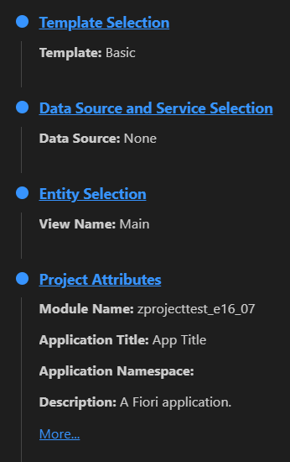

1. Manifest의 routing 관련 내용 살펴보기

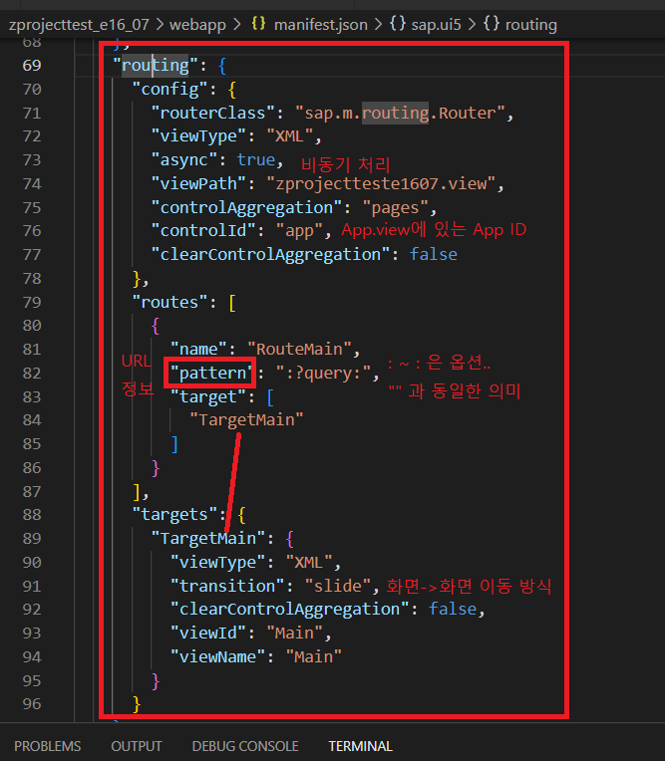

1. Detail.view.xml / Detail.controller.js 생성
2. Main view/controller 내용 복사 후 수정

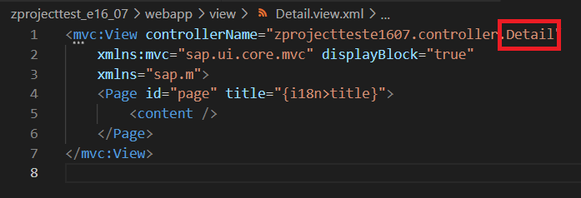

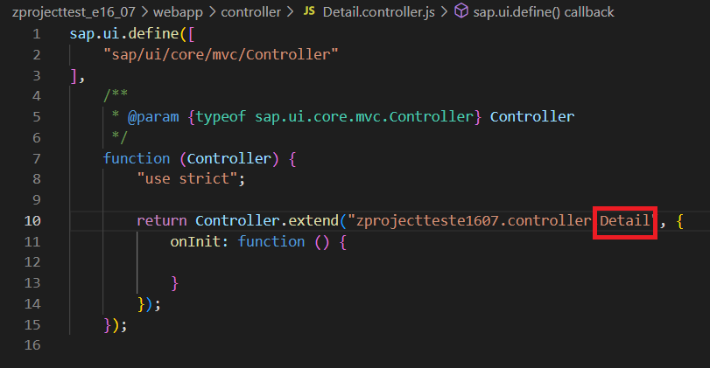

1. Detail.view의 content에 Text 추가, title 변경

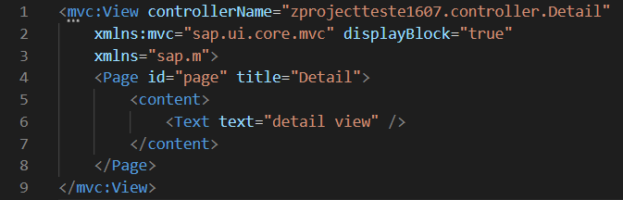

1. 라우터 초기화 구문 확인

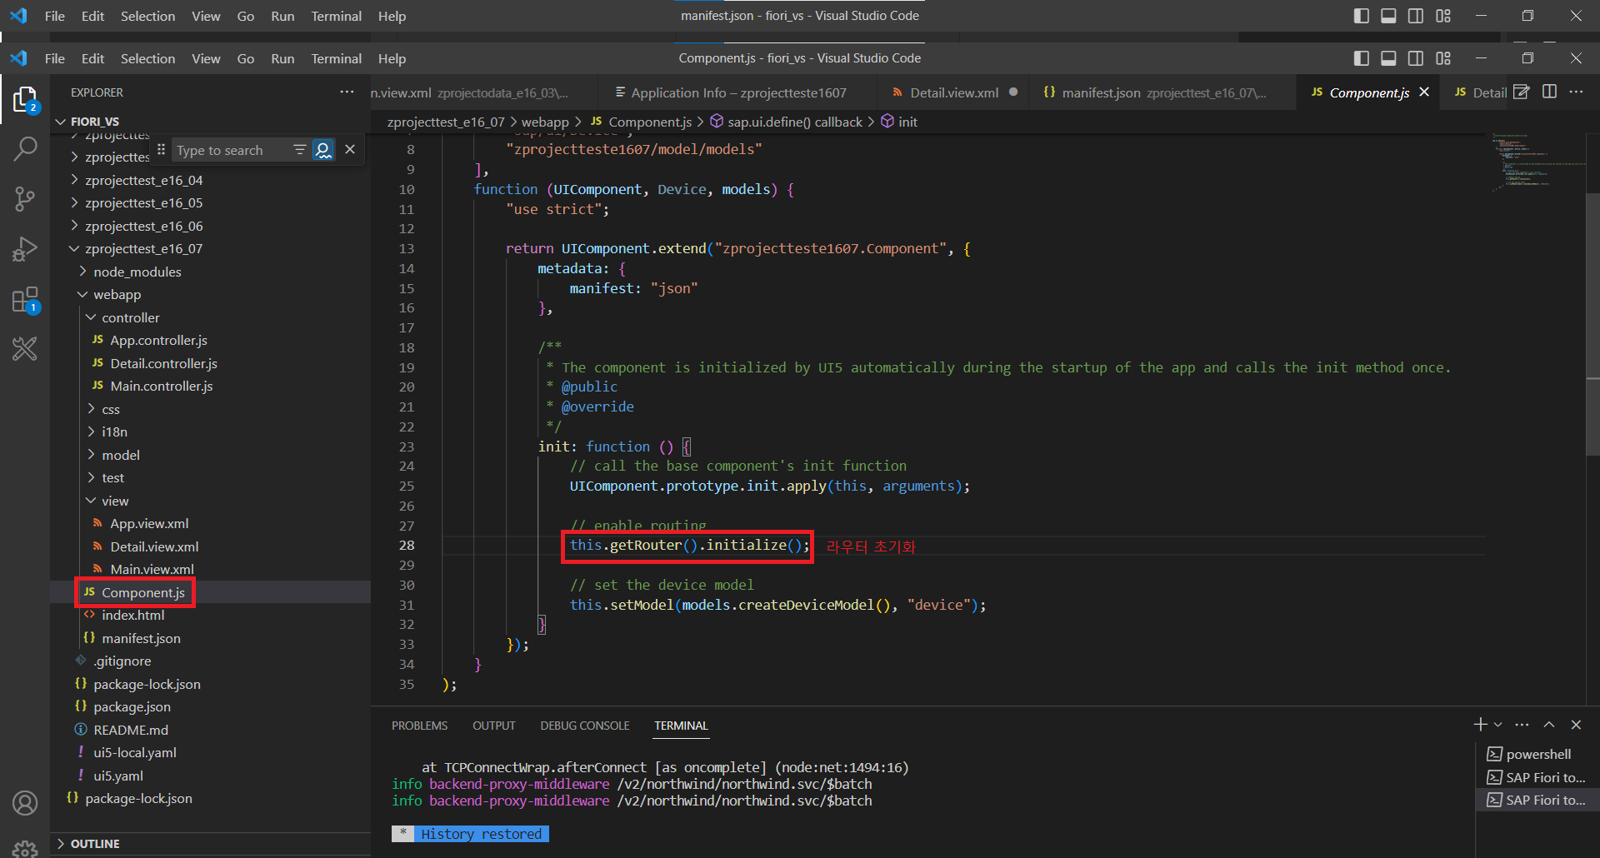

1. mainifest에서 detail 라우터, 타겟 추가

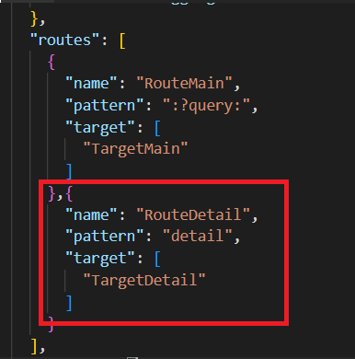

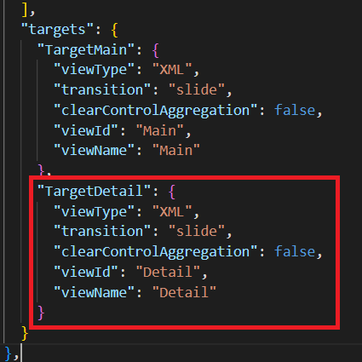

1. 디테일로 이동하기 위해 메인 뷰에 버튼 추가

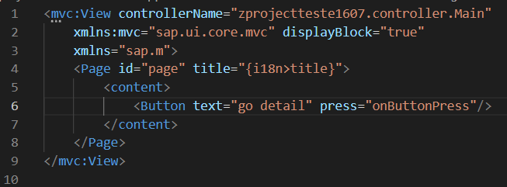

1. 메인 컨트롤러에 onButtonPress 함수 추가

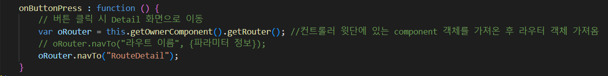

저장하고 실행해보면 메인 뷰에 버튼이 있고

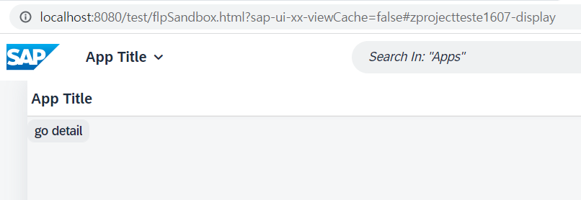

버튼 클릭 시

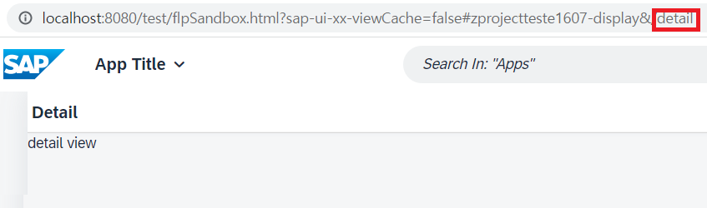

디테일로 이동

1. 디테일 뷰 페이지 태그에 showNavButton property 추가



1. navButtonPress 도 추가

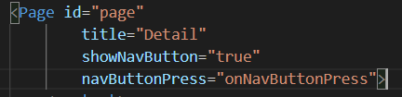

1. 이벤트를 설정했으니 디테일 컨트롤러에 함수 생성

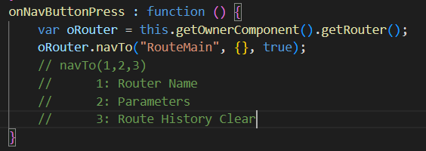

이벤트가 발생하여 함수가 실행되면 다시 메인 뷰로 이동

@ 페이지가 넘어갈 때 파라미터 넘기고 받기

1. manifest에서 RouteDetaildml 패턴에 넘겨줄 파라미터를 설정

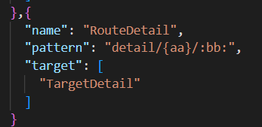

1. 메인 컨트롤러에서 navTo 메소드에서 파라미터 정보를 넣어줌

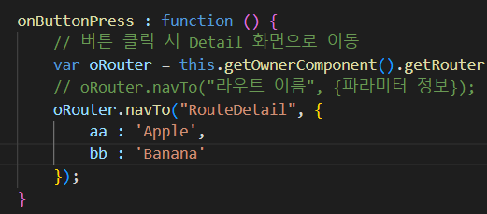

1. 저장하고 실행 후 메인뷰의 go detail 버튼 클릭 시 파라미터가 넘어간 걸 확인할 수 있다.

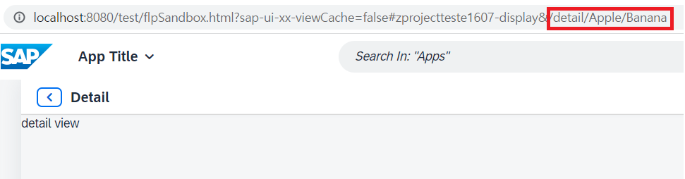

1. 디테일 컨트롤러의 onInit 함수에 코드 작성

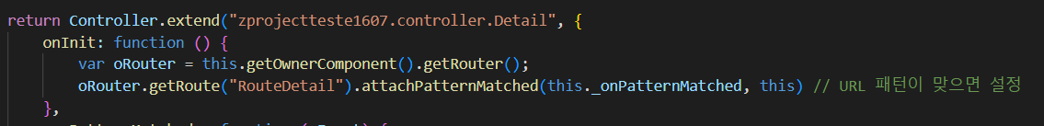

URL 패턴이 맞으면 this._onPatternMatched 함수를 호출

1. _onPatternMatched 함수 생성

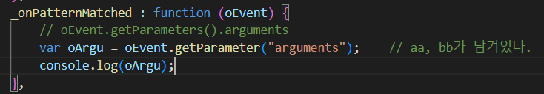

이렇게 하고 실행해서 개발자 도구에서 확인해보면

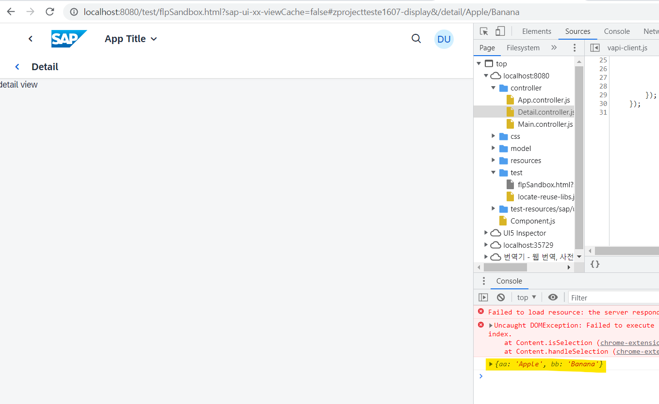

aa, bb 가 콘솔에 찍힌다.

@ dynamic page 에서 페이지 이동

1. 새로운 프로젝트 생성 zprojectodata_e16_04

OData service URL -> <https://services.odata.org/v2/northwind/northwind.svc/>

1. 다이나믹 페이지(Freestyle example) 가져오기

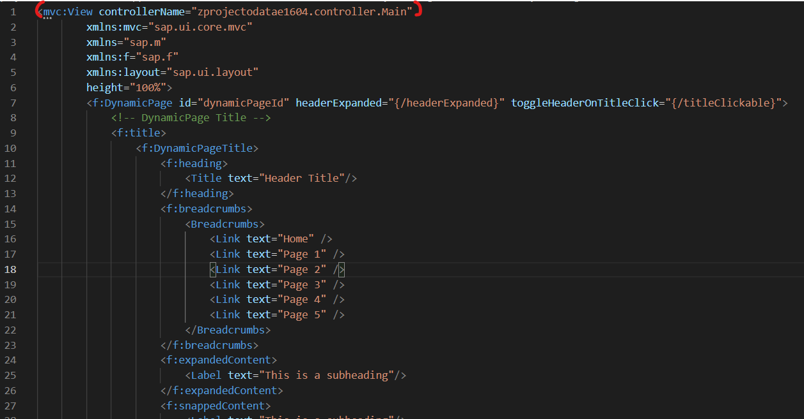

컨트롤러 네임 한줄만 남기고 나머지 복붙

1. DynamicPageTitle 안에 heading만 남기고 모두 삭제

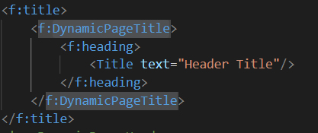

1. 바인딩

EntitySetName : Orders

OrderID, CustomerID, EmployeeID, OrderDate, RequiredDate, ShippedDate

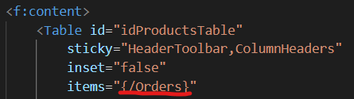

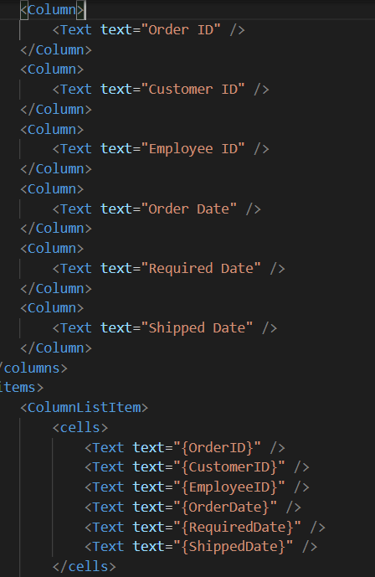

1. Detail.view.xml / Detail.controller.js 생성
2. detail route, target 생성

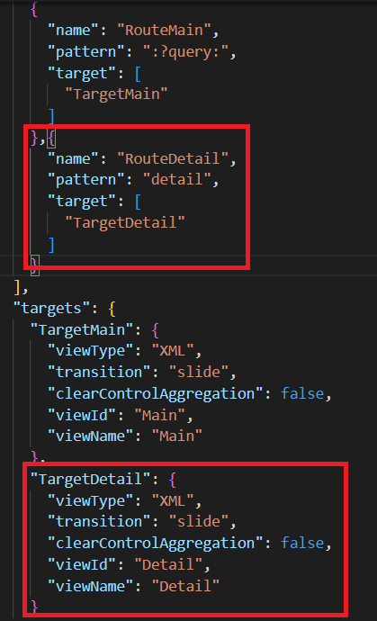

1. 하나의 테이블 row만 선택하게 하고, row 선택시 이벤트 발생하도록 추가

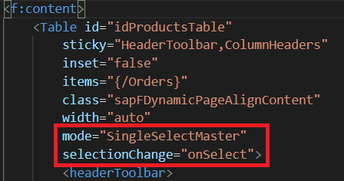

1. 메인 컨트롤러에 이벤트를 처리하는 onSelect 함수 생성

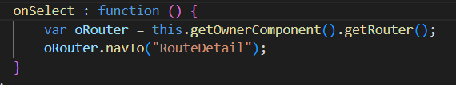

1. 뒤로 가기 버튼 만들기 위해 디테일 뷰에 버튼, 이벤트 설정

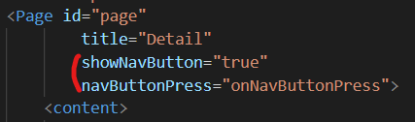

1. 디테일 컨트롤러에서 이벤트 처리 함수 정의

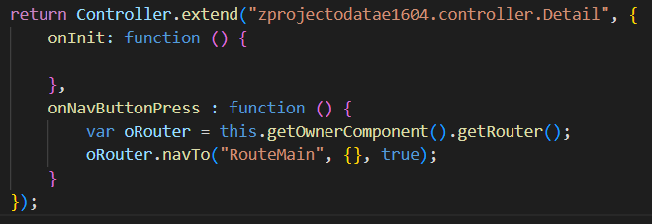

1. 저장 및 실행 확인

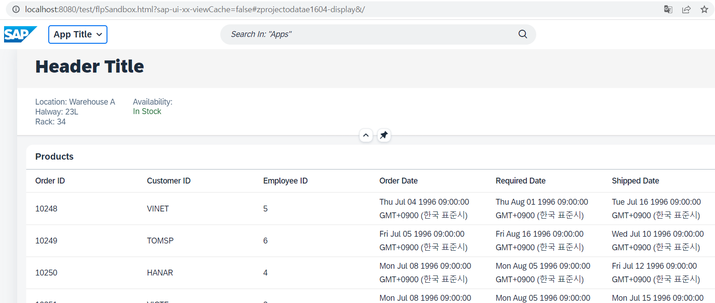

로우 선택하면 디테일 페이지로 이동하고

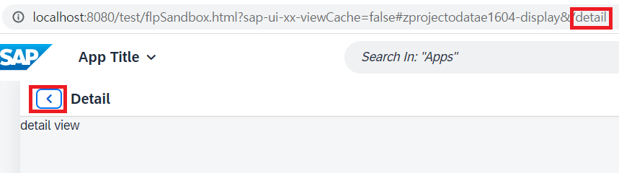

뒤로가기 버튼 누르면 다시 메인 페이지로 이동

1. 로우 누르면 해당 Order ID의 디테일 정보를 알기 위해 디테일 뷰를 다이나믹 페이지로 수정

(메인 뷰 복붙)

1. 디테일 정보를 알기 위해 parameter를 넘겨줘야함. RouteDetail route의 pattern에서 파라미터 설정

{ } 은 필수값, : : 은 옵션

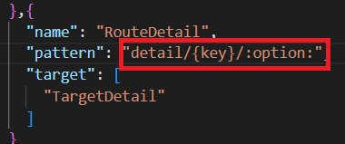

1. 메인 컨트롤러 onSelect 에서 넘겨줄 때도 파라미터 정보를 객체형태로 넘겨주도록 수정

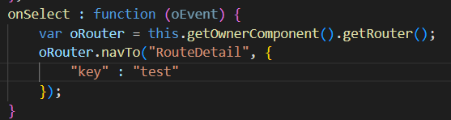

1. 맨 아래에 디버그 걸어서 확인

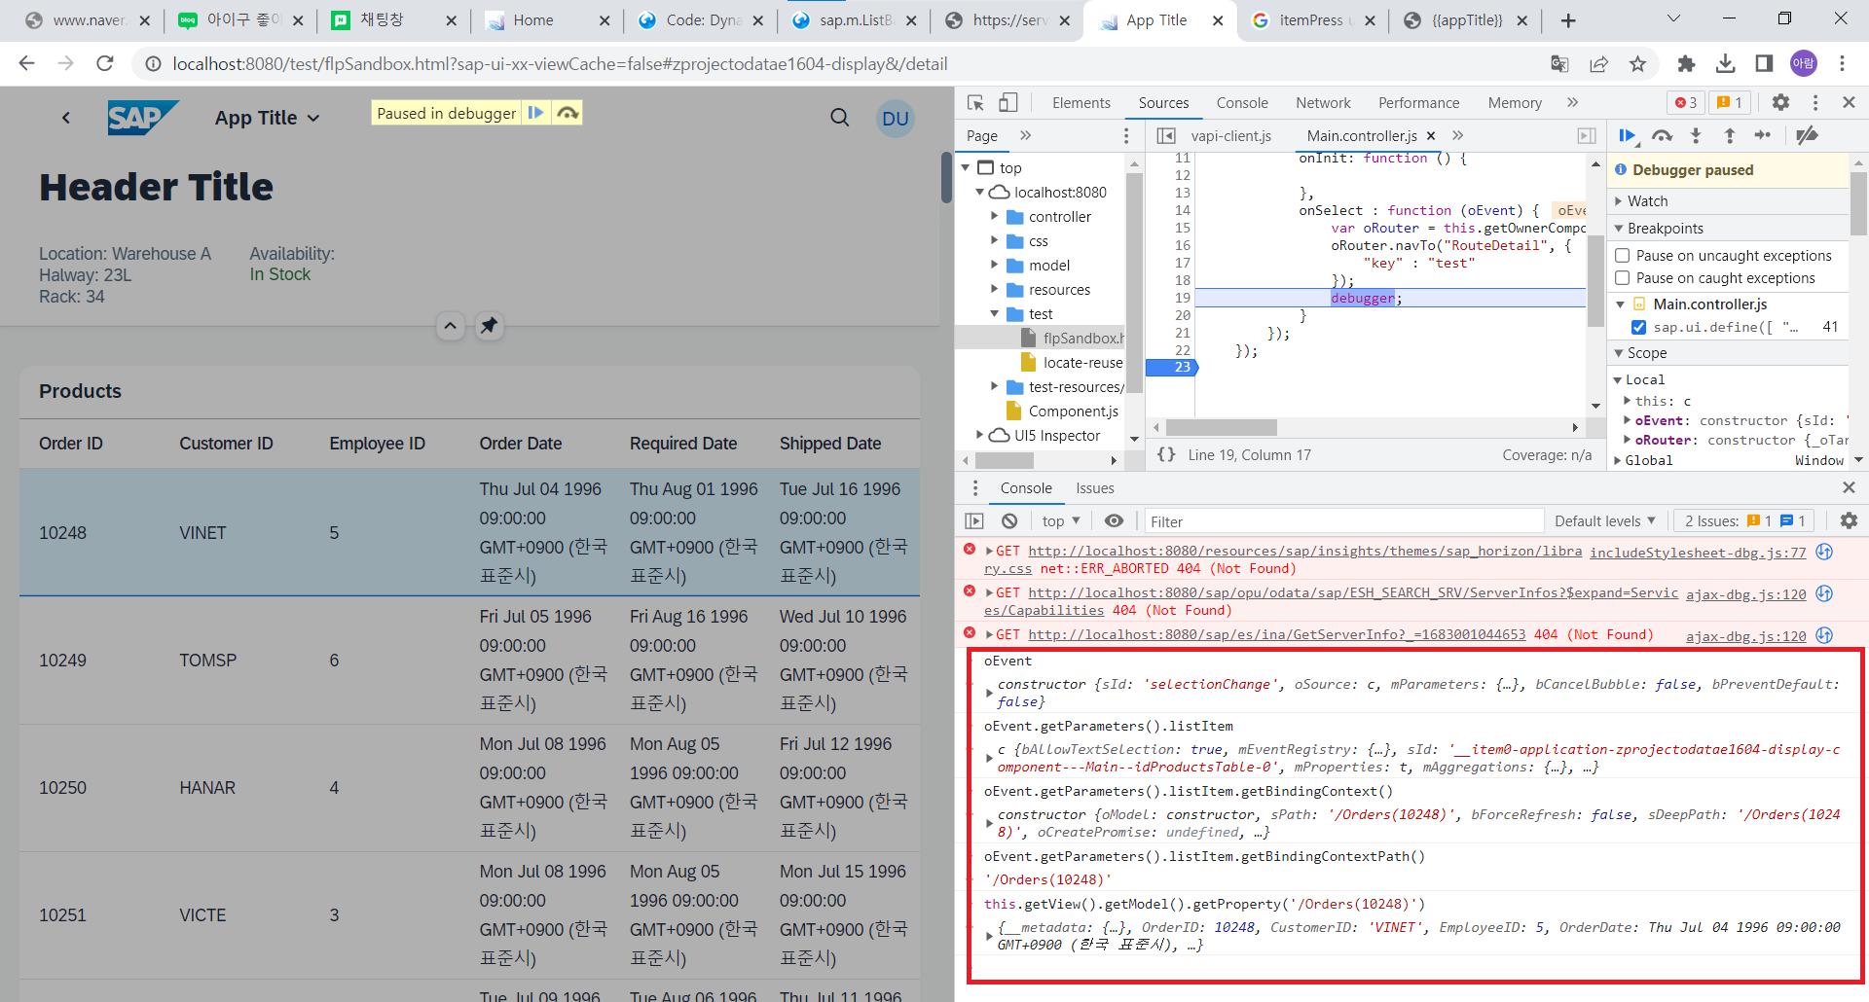

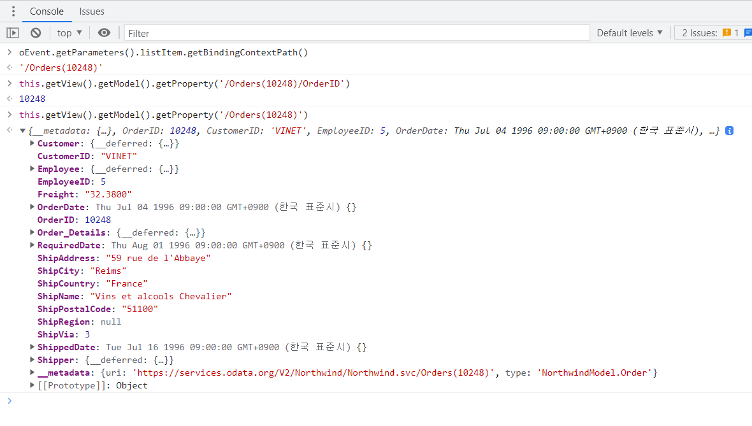

1. 메인 컨트롤러를 다음과 같이 수정

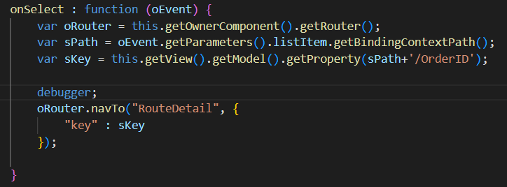

1. 저장 후 실행해서 확인

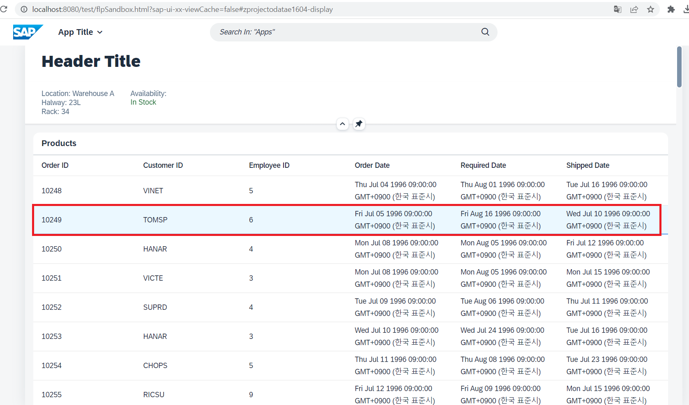

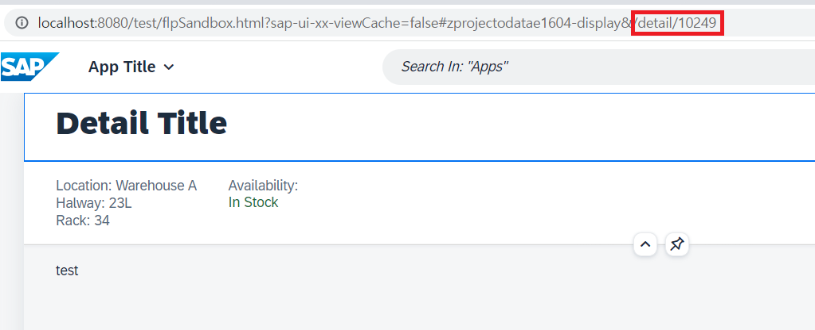

1. 디테일 컨트롤러 define에 JSONModel 추가

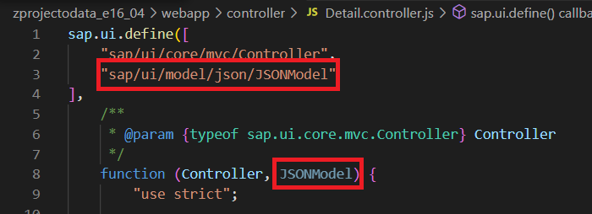

1. Zprojecttest_e16_07 디테일 컨트롤러 에 있는 onInit, onPatternMatched 함수 복붙

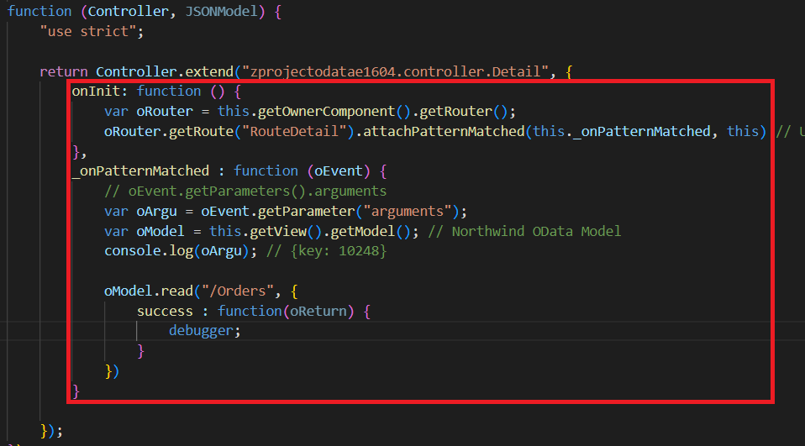

1. 디버그 해서 oReturn 확인

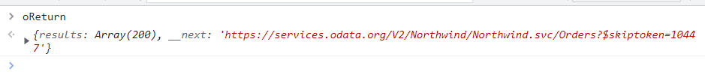

1. onPatternMatched 함수 코드 추가로 작성하고 실행해보면 console.log로 찍히는 순서는 위에서부터가 아님.

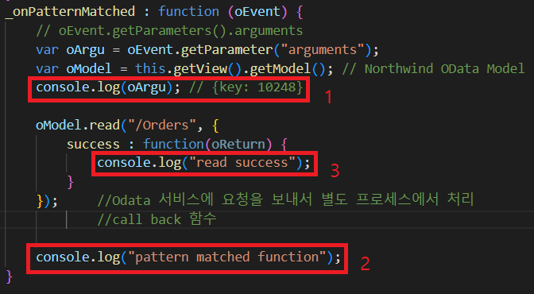

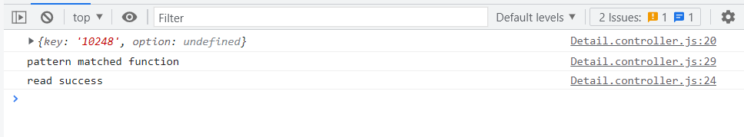

oModel.read() 는 비동기 처리

1. 필터 객체 생성해서 oFilter에 할당하고, oModel.read 코드 추가/수정

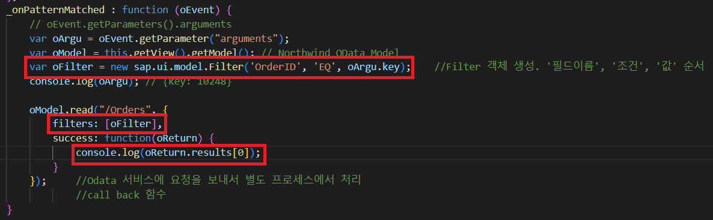

실행해보면 이렇게

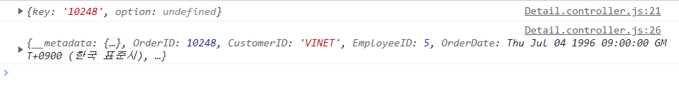

1. 메인 뷰 VerticalLayout 에 Input 추가

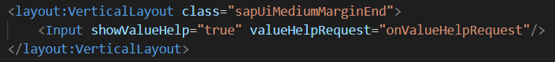

1. 메인 컨트롤러에 이벤트 함수 정의

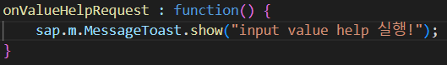

저장하고 실행해보면 아래와 같이 메시지토스트 출력

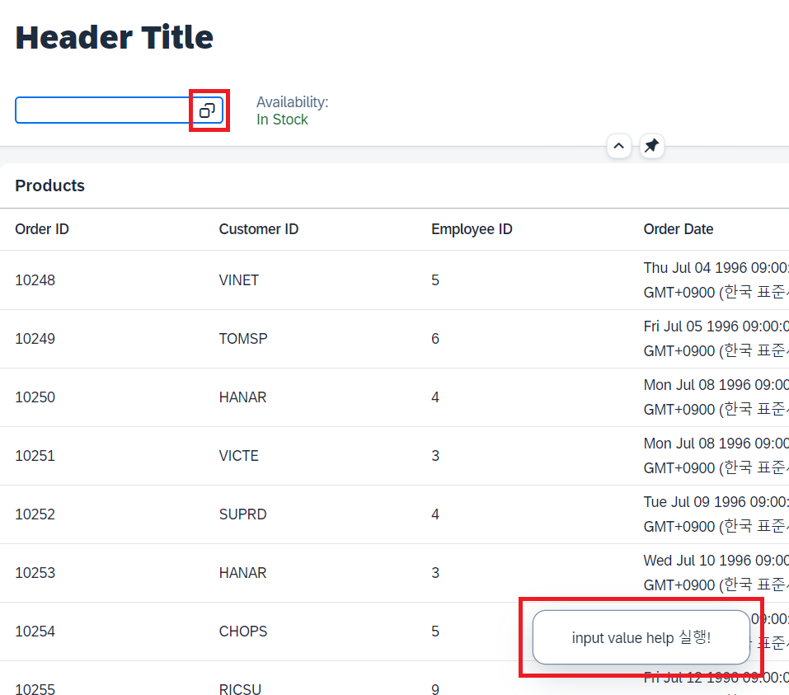

@ 과제

